Einladung
zum

Musik – Workshop
am
Dienstag, den 13. September 2011
im Gemeinde-Saal

Der Musikverein Laab im Walde lädt alle musikinteressierten Kinder und Jugendlichen zum Musik-Workshop in den Gemeinde-Saal ein:

Programm:

17.30 Uhr Konzert der Schüler
18.00 Uhr Vorstellung der Lehrer/innen
danach Möglichkeit alle Instrumente auszuprobieren
die Lehrer/innen stehen für Fragen zur Verfügung
Ausklang bei kleinem Buffet

Wir möchten unser Jugendorchester verstärken und bieten Unterricht an für folgende Instrumente:
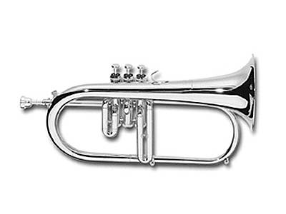
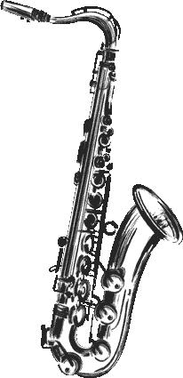 | 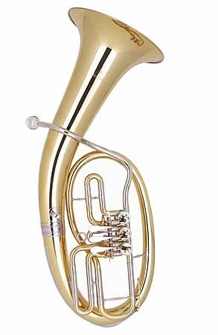 | 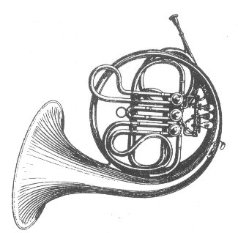  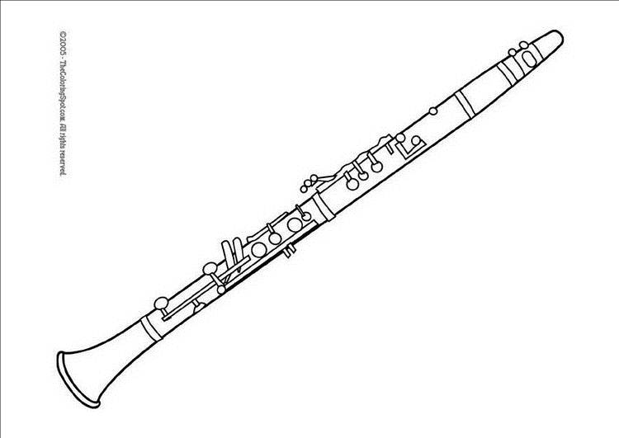  Klarinette | 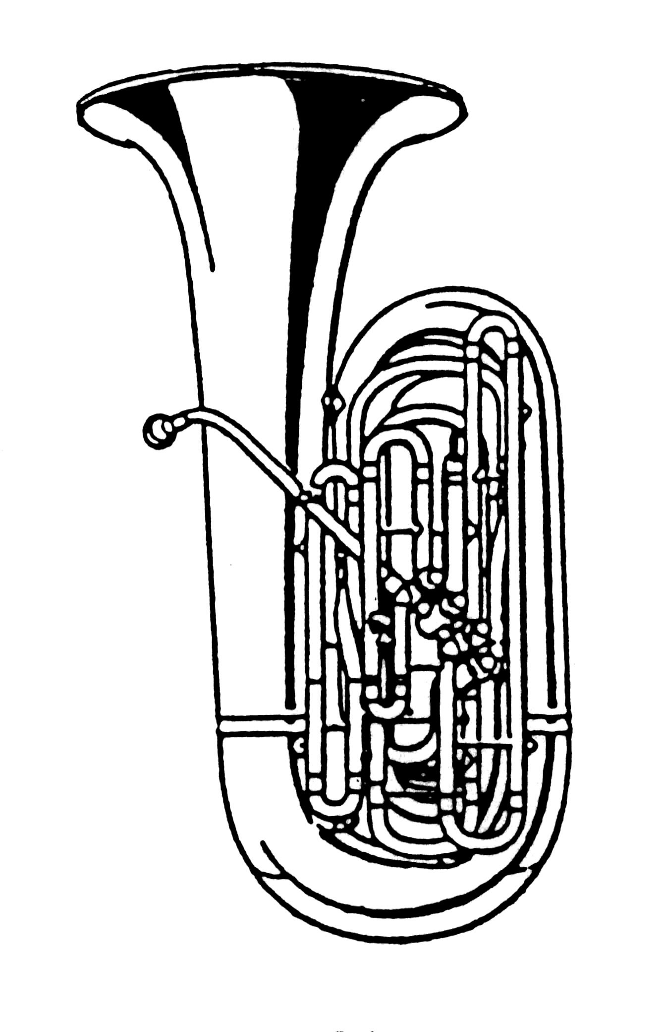  Horn
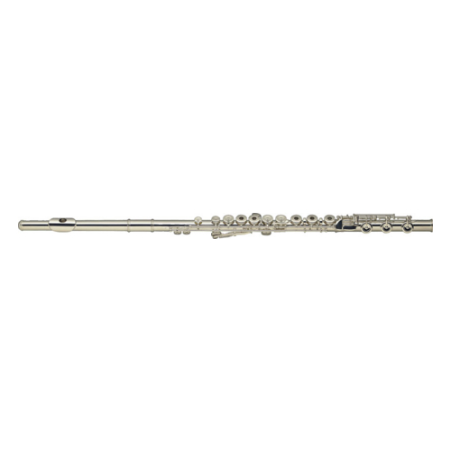
Flügelhorn
 |  | 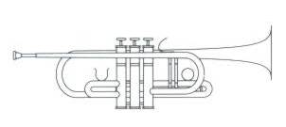
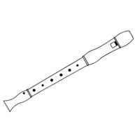
Querflöte

Trompete
Saxophon
. Blockflöte Bassflügelhorn
Tuba

Musikalische Früherziehung I + II sowie Flötengruppe

Für etwaige Fragen stehe ich gerne zur Verfügung: Ulrike Woltran 0699 / 103 93 206
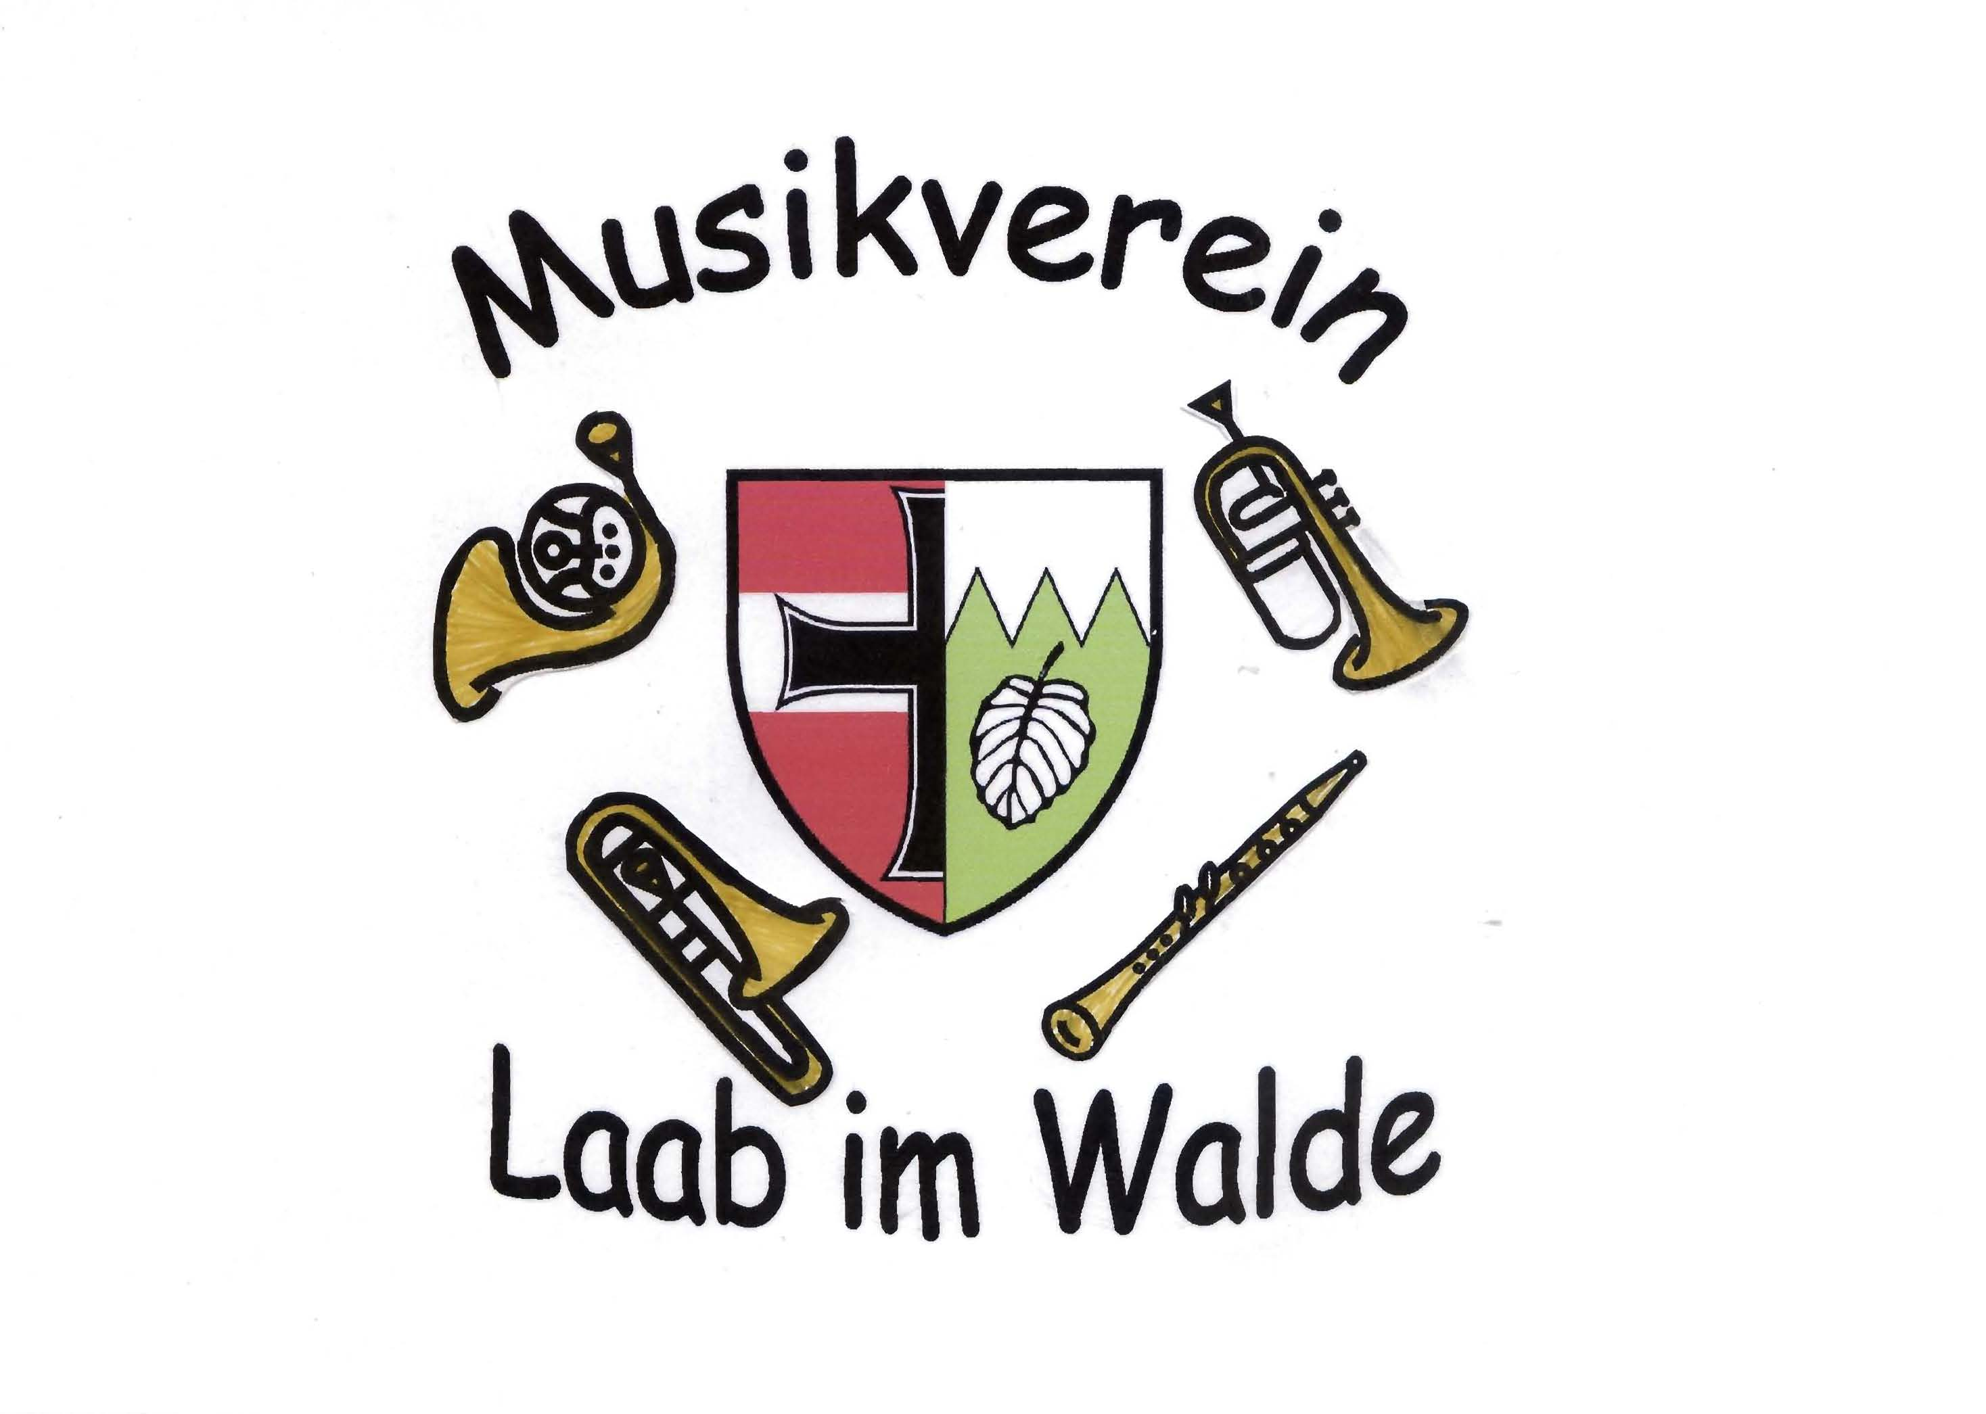

_________________________________________________

Information über Kursangebot für Kinder ab 4 Jahren:

- Musikalische Früherziehung I:
für Kinder ab 4 Jahren
Leitung: Raffaela Haindl
voraussichtlich freitags von 13:00 bis 13:50 Uhr
im Gemeindesaal (die Kinder werden vom Kindergarten abgeholt)
Kosten: Euro 25,-/Monat

- Musikalische Früherziehung II:
für Kinder ab 5 Jahren
Leitung: Peter Ringhofer
voraussichtlich donnerstags von 15:00 bis 15:50 Uhr
im Gemeindesaal (die Kinder werden vom Kindergarten abgeholt)
Kosten: Euro 25,-/Monat

- Flötengruppe mit rhythmischen Instrumenten:
für Kinder ab 6 Jahren
Leitung: Peter Ringhofer
voraussichtlich donnerstags ab 15:50 Uhr
im Gemeindesaal
Kosten: Euro 25,-/Monat

___________________________________________________

Information und Anmeldung im Rahmen des Musik-Workshops

am Dienstag, den 13.9.2011, ab 17:30 Uhr
im Gemeindesaal

oder bei Ulrike Woltran unter mobil: 0699/103 93 206, oder
per E-Mail an ulrike.woltran@chello.at

